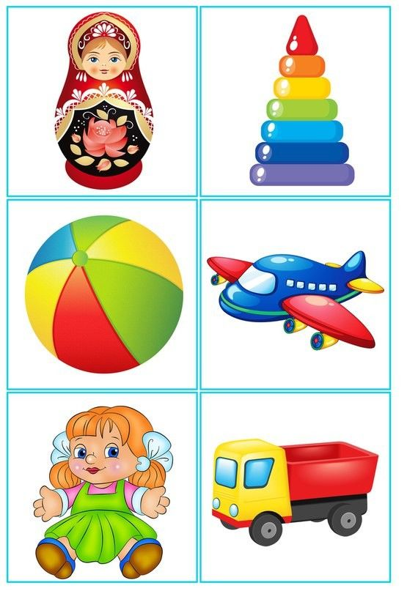
Какие игрушки нужны ребёнку в 1 и 2 года
Через игру малыши познают мир, развиваются, учатся дружить с другими детьми, развивают своё воображение. Какие развивающие детские игрушки от 1 года подойдут для непоседы.
Полезные игрушки от года до двух
Специалисты отмечают, что до полутора лет дети могут играть с чем угодно и игрушки для годовалого ребёнка могут быть любыми. В этом возрасте для них важнее действие, чем предметы. Позже у малышей появляется способность к символической игре, когда при помощи замещающих предметов воспроизводится реальная жизнь.
Игрушки для развития речи
Мягкая игрушка или кукла Куклы, любимые персонажи из мультиков, мишки, собачки, динозаврики — все они помогают ребёнку подготовиться к взаимоотношениям, которые ждут его в будущем. Проецируя на игрушку различные ситуации, малыш учится общаться. Кстати, такое приобретение будет полезным и для родителей — с любимой игрушкой малыша можно моделировать различные ситуации. Например, как чистить зубы, мыть руки или здороваться.
Развивающие игрушки для тела
Каталка
Полезные игрушки от года до двух
Чаще всего именно в этом возрасте детки уже начинают делать свои первые шаги. В качестве игрушки для детей 1-2 лет можно купить помощника на колёсиках.
Мячик
Ребёнку от года важно оттачивать свои социальные и коммуникативные навыки. Игры с мячом отлично подходят на эту роль: даже простое перекидывание мяча друг другу учит кроху взаимодействию с членами семьи. Другая полезная функция мячика — развитие координации.
Бассейн с шариками
Активные развивашки для детей от 1 года — площадки и мини-площадки для физического развития ребёнка. Атрибут, который очень нравится детям, — бассейн с цветными пластмассовыми шариками. В магазинах можно встретить небольшие модели, которые поместятся в детской или гостиной.
Игрушки на развитие логики
Сортер
Эта несложная головоломка, которую придумала педагог Мария Монтессори, очень популярна у малышей. Она подойдёт для младших детей и станет хорошей развивающей игрушкой для 2 лет. Дети тренируют навыки логического мышления, отправляя цветные фигурки в отверстия нужной формы.
Пирамидки
Среди списка того, какие игрушки нужны ребёнку в 1 год. Дети учатся понимать разницу между большими и маленькими формами. Ребёнок из отдельных фигурок тренируется создавать цельные предметы. При выборе пирамидки лучше отдавать предпочтение натуральным материалам.
Шнуровка
Универсальной игрой для развития мелкой моторики является шнуровка, в этой игре дети развивают и мелкую моторику и с помощью красочных рисунков на игре и сюжетов самой игры - можно развить и воображение ребенка.
Кубики Если малышам до года больше подходят крупные мягкие кубики, то в год и два на арену выходят маленькие — пластиковые или деревянные. Они развивают навыки пространственного мышления, из них можно построить гараж для машинок, трон для любимой принцессы или выложить ими забор для игрушечной фермы.
Если первое время малышу нравится только ломать построенные вами башни из кубиков, раскидывать колечки пирамидки или фигурки сортера — не стоит расстраиваться. Это говорит о нормальном развитии ребёнка. Так он доступными для себя способами изучает свойства предметов. К этому нужно относиться спокойно и иногда показывать, как башня строится, а пирамидка собирается. Постепенно малыш научится правильно использовать все игрушки.
Маракасы, свистульки и дудочки
Родители, скорее всего, устанут от такой «музыки» уже через пять минут. Однако маленький музыкальный набор позволит ребёнку узнать, как влияет сила его дыхания или движений на громкость извлекаемых звуков. Вместо того чтобы жалеть о покупке инструментов и прятать их в дальний угол антресоли, лучше подыграть малышу — придумать мелодию вместе и сыграть. Будет весело!
Советы воспитателя: Игрушки для самых маленьких прежде всего должны развивать органы чувств: глаза, уши, руки. И пока основная его потребность- чувствовать тепло. Поэтому первые игрушки малышей должны быть мягкими и теплыми, когда они будут полностью соответствовать стремлению малыша всё познать через осязание. Самые лучшие игрушки для маленьких- это те, которые можно кусать. Они должны быть сделаны из мягких материалов- пластмассы, резины, хорошо мыться, быть легкими, не иметь удлинённой плоской формы, чтобы, засовывая их в рот, ребёнок не мог подавиться. Окраска игрушек должна быть яркой, хорошо, если они будут звучащими.
К трём годам набор игрушек расширяется. К ярким, разноцветным, с четкой формой игрушкам прибавляются простейшие конструкторы («Волшебный сундучок», «Сюрпризное яйцо»). Игрушки в этом возрасте увеличиваются в размерах (большая кукла, большой медведь и т. д.). Основное требование: игрушки должны выглядеть как можно ближе к «оригиналу» и быть достаточно прочными и развивающими.

